„Gärten der Kartause Ittingen – Zum Nutzen und zur Freude"
16. April 2023 bis Frühjahr 2024
Ittinger Museum, Kartause Ittingen
Pressebilder
Die Bilder dürfen in Zusammenhang mit der Berichterstattung unter Nennung der Beschriftungen frei verwendet werden.
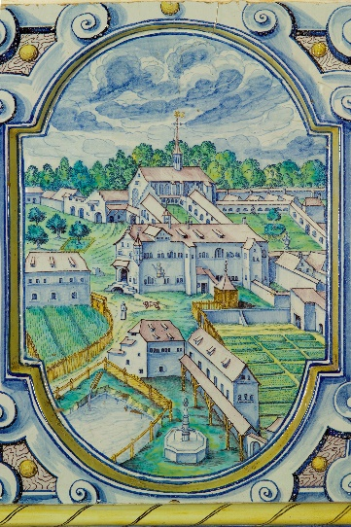 | 0  Darstellung der Kartause Ittingen auf einer Kachel des Ofens im Refektorium,  Winterthur, Werkstatt des Hafners Hans Heinrich Pfau III., 1677
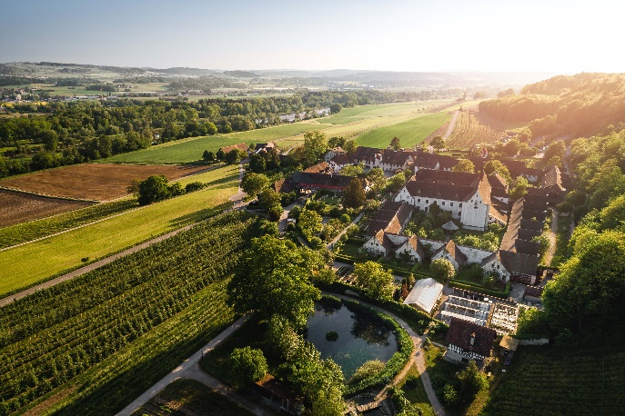 | 1  Die Kartause Ittingen von oben, Luftaufnahme 2021, Foto: Ivo Scholz
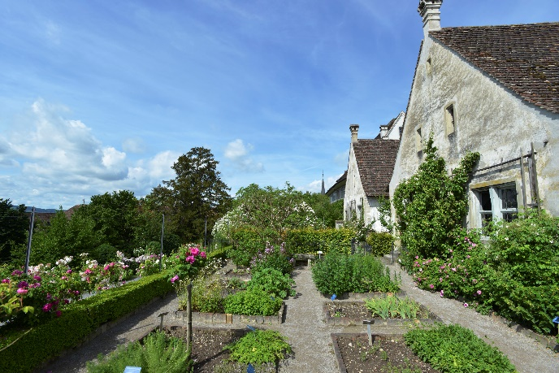 | 2  Zwei Zellen des Ittinger Museums mit Kräutergarten, Foto: Mirjam Wanner
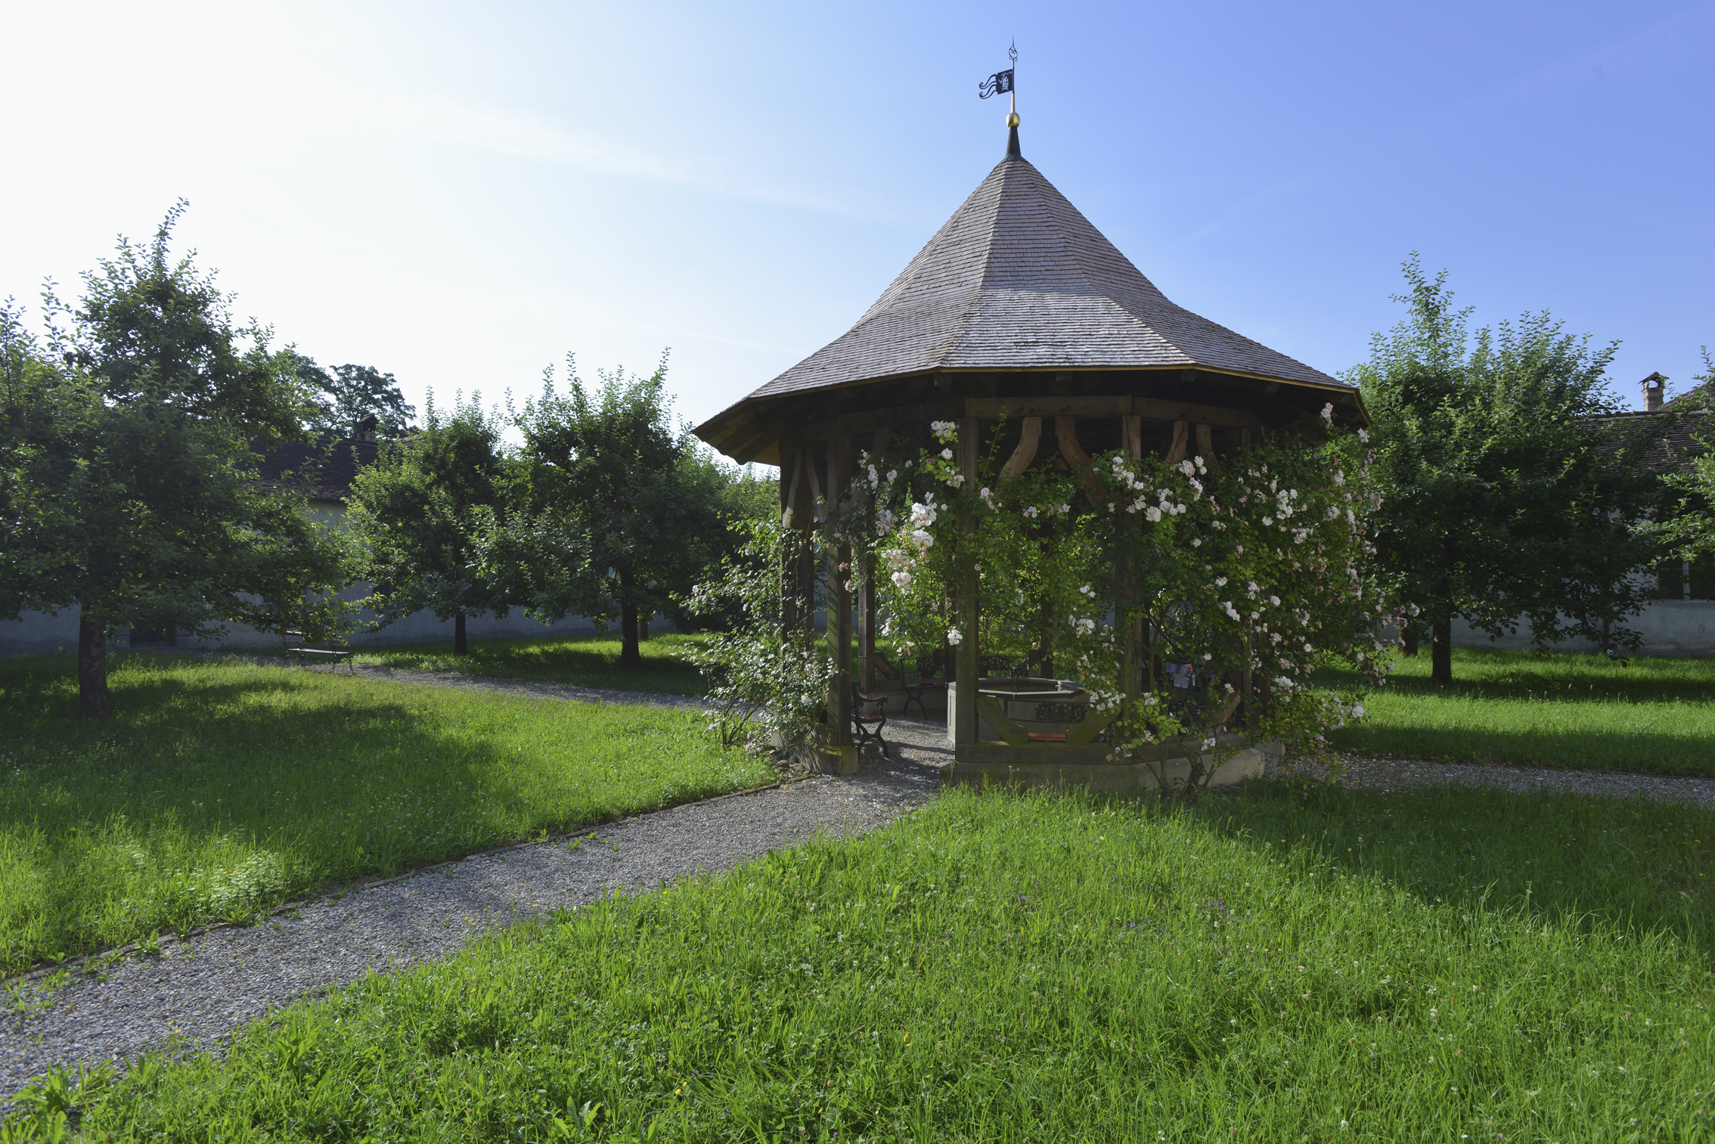 | 3  Der Pavillon im grossen Kreuzgarten des Ittinger Museums, Foto: Mirjam Wanner
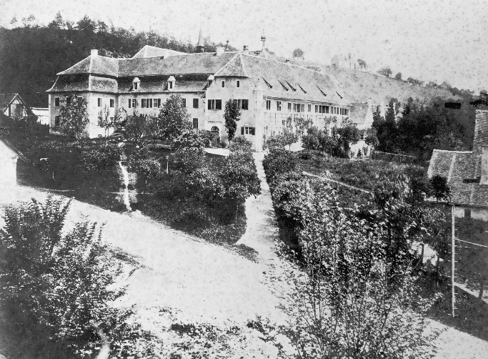 | 4  Die Kartause Ittingen zu Zeiten der Familie Fehr, genaues Jahr und Fotograf unbekannt.
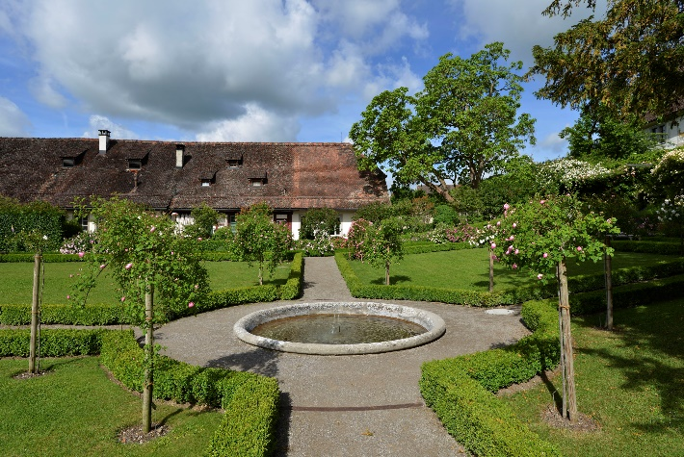 | 5  Der Barockgarten in der Kartause Ittingen, Foto: Mirjam Wanner
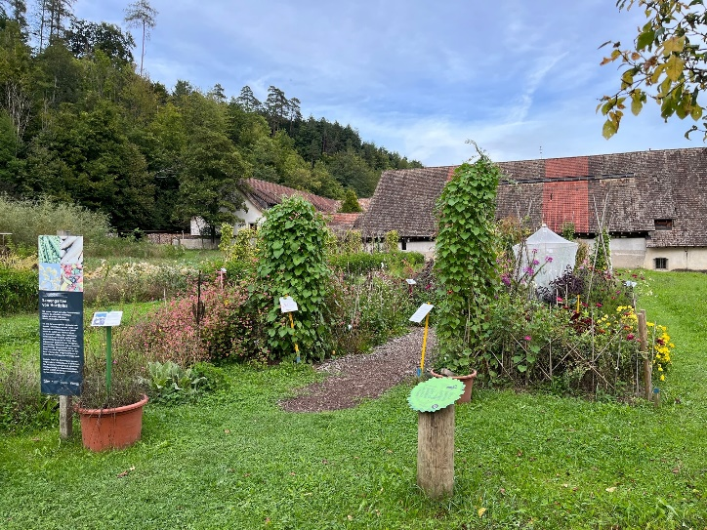 | 6  Der Samensortengarten unmittelbar vor den Toren der Kartause Ittingen, Foto: Stiftung Kartause Ittingen

